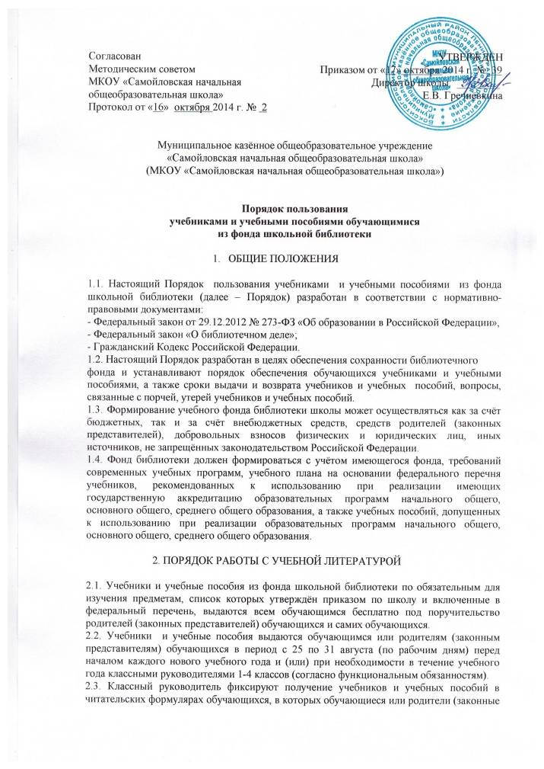

представители) расписываются за полученные учебники и учебные пособия; проводит беседу-инструктаж с обучающимися своего класса о правилах пользования школьными учебниками и учебными пособиями.
2.4. Обучающимся школы выдается по одному комплекту учебников на текущий учебный
год. Выдача учебников и учебных пособий за предыдущие классы с целью повторения учебного материала осуществляется классными руководителями при наличии свободных экземпляров с внесением соответствующих записей в читательский формуляр обучающегося.
2.5. Вновь поступившие обучающиеся в течение учебного года получают учебники, имеющиеся в наличии в фонде школьной библиотеки бесплатно.
2.6. Обучающиеся должны вложить учебник (учебное пособие) в дополнительную съемную обложку с целью сохранения его внешнего вида.
2.7. Обучающиеся обязаны бережно относиться к школьным учебникам (учебным пособиям).
2.8. Учебные пособия, предназначенные для работы на уроках, выдаются в кабинеты под
личную ответственность учителей начальных классов, воспитателей дошкольных групп на весь учебный год или на менее длительный период.
2.9. Если учебник (учебное пособие) утерян или испорчен, родители (законные представители) обучающихся возмещают нанесенный ущерб в соответствии с действующим законодательством. Разрешается взамен утерянных или испорченных учебников (учебных пособий) принимать другие учебники (учебные пособия), необходимые библиотеке.
2.10. В случае перехода в другое образовательное учреждение обучающиеся обязаны вернуть учебники (учебные пособия) в школьную библиотеку.
2.11. После окончания учебного года учебники (учебные пособия) из фонда школьной библиотеки сдаются классным руководителям, который проверяет каждый учебник (учебное пособие) на предмет его сохранности. Учебники (учебные пособия), подлежащие ремонту, должны быть отремонтированы обучающимися и сданы классному руководителю, который делает соответствующую отметку в читательском формуляре обучающегося.
2.12. При сдаче школьных учебников (учебных пособий) необходимо учитывать следующие сроки:
дошкольные групп – до 30 июня;
1-4 классы – до 30 мая.
2.13. Обучающиеся обязаны до начала нового учебного года погасить задолженность по
учебникам (учебным пособиям).
2.14. Выдача необходимых учебников (учебных пособий) на летний период фиксируется классным руководителем в читательских формулярах под личную подпись обучающегося или родителя (законного представителя) обучающегося.

3. ОБЯЗАННОСТИ КЛАССНЫХ РУКОВОДИТЕЛЕЙ

3.Классный руководитель обязан:
3.1. Выдать комплекты учебников обучающимся или родителям (законным представителям) обучающихся, с обязательной фиксацией получения в читательском формуляре обучающегося.
3.2. Провести беседу-инструктаж с обучающимися своего класса о правилах пользования
школьными учебниками (учебными пособиями).
3.3. Обеспечить в конце учебного года своевременную сдачу учебников (учебных пособий) своего класса в школьную библиотеку в соответствии с графиком. В случае необходимости обеспечить ремонт учебников.
3.4. Классный руководитель несет ответственность за комплекты учебников, полученные
в школьной библиотеке в течение всего учебного года, осуществляет контроль за их
состоянием.
3.5. В случае утери учебника (учебного пособия) классный руководитель обязан уведомить об этом администрацию школы и родителей (законных представителей) обучающегося, а также проконтролировать своевременное его возмещение, равную по стоимости и востребованную по содержанию (год издания - не позднее 5 лет).

4. ОРГАНИЗАЦИЯ КОНТРОЛЯ
4.1. Контроль за состоянием учебников (учебных пособий) и их сохранностью возлагается на родителей (законных представителей) обучающихся, учителей начальных классов, классных руководителей.
4.2. Администрация школы имеет право проверять сохранность учебной литературы в течение года (согласно отдельного плана).

5. СРОК ДЕЙСТВИЯ ПОРЯДКА
Настоящий Порядок действуют с момента принятия и до внесения в него дополнений и
изменений в установленном порядке.

